**Своих не бросаем**

Более 122 тысяч беженцев из ДНР и ЛНР уже пересекли границу с Россией

[Общество](https://lgz.ru/society/) / Общество / Репортаж

[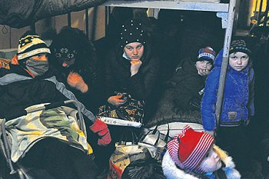](https://lgz.ru/upload/iblock/68f/68f50a45f51bd25a41bb865c6a5b697d.jpg)

*Фото: Аркадий Будницкий*

**Восемь лет их бомбили, расстреливали из автоматов и крупнокалиберных пулемётов, не жалея ни стариков, ни детей. Только появившись на свет, младенец Донбасса становился мишенью. Детей хладнокровно убивали дома, в детсадах и школах, на автобусных остановках и в самих автобусах. Они привыкли к звукам летящих снарядов и не боятся. Боятся за них взрослые. Устали бояться, поэтому теперь они с нами, в России. Мы – с ними. Мы своих не бросаем.**

**Жить под обстрелами невыносимо**

К середине февраля стало окончательно ясно – мирным путём решать донбасскую проблему киевская власть не собирается. Только в ночь с 18 на 19 февраля украинские военные произвели 25 выстрелов из крупнокалиберного пулемёта по селу Приветное. Посёлок Желобок был обстрелян из артиллерийского орудия калибра 122 миллиметра 13 раз.

– Многие уже давно уехали, – рассказывают люди, столпившиеся около пропускного пункта в Успенке. – Мы не хотели уезжать, но и под обстрелами жить уже невыносимо.

В эту ночь пункты пропуска пересекли первые автобусы с беженцами из Донецкой и Луганской областей. Практически у каждой женщины на руках маленький ребёнок. Девушка из Макеевки держит семимесячного сына – укутала его во всё, что успела впопыхах схватить, и теперь нервно озирается вокруг, ища помощи.

Выбраться из ДНР и ЛНР можно было двумя способами – организованно на автобусах, предоставленных администрацией, или своим ходом. Немало людей посчитало, что второй способ быстрее и безопаснее. Поэтому мужчины на машинах довозили женщин, детей и пенсионеров до пропускного пункта на границе и возвращались обратно.

– Меня муж к границе отвёз. Сам там решил остаться. Отец, брат, кум – все там. В городе канонада. Страшно. Собрались за десять минут. Что брали с собой – даже не помню. Что видели, то и брали. Чтобы спасти ребёнка, надо было быстро уехать, – говорит *жительница столицы ДНР Кристина*, на руках у неё малышка Владислава.

Рядом пожилая женщина с огромными пакетами.

– Выстрелы слышу каждый день. Прошлую войну всю выдержала, сейчас уже не могу, – плачет *жительница посёлка Ясного Анна*. – Всё утро провела в подвале. С той стороны обстрел начался. Потом поняла: нужно уезжать. Собрала вещи и пошла к администрации, вижу там автобус стоит с такими же горемыками. Не знаю, когда закончится это сумасшествие, будет ли куда мне вернуться.

Десятилетняя Настя стоит рядом с бабушкой. Родители решили остаться в Горловке. Будут оберегать хозяйство – «в прошлый раз нацики всё разворовали». У девочки дома остались подопечные: кот Василий и щенок Рэм.

Первые выезжающие прибыли на пункты пропуска ещё ночью. Людей организованно рассаживали по автобусам и без промедления отправляли в места временного проживания. Между первой и второй колоннами прошёл примерно час. Третьей партии эвакуированных, когда суета немного улеглась, предложили бесплатные чай и булочки.

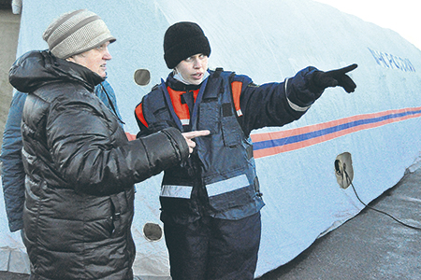

*Городки жизнеобеспечения были развёрнуты сразу же*

– Не переживайте, мы ненадолго, – говорит*семидесятипятилетний Василий Николаевич*, – как победим бандеровцев, нам ещё нужно будет Донбасс отстраивать.

В 3 часа ночи в Успенку прибыла колонна МЧС, началась работа по развёртыванию пункта обогрева. К шести утра на месте парковки вырос палаточный городок, а в котле передвижной походной кухни закипел чай.

Только за первые двое суток границу ЛНР и ДНР с Россией пересекли, по разным оценкам, более 50 тысяч беженцев. Кроме крыши над головой россияне предоставили прибывающим горячее питание, ПЦР-тестирование на выявление коронавирусной инфекции, другие медицинские услуги и помощь в оформлении необходимых документов для получения денежной выплаты в 10 тысяч рублей.

**Илона Палий, Сергей Белогруд,**  
*Ростов-на-Дону*

**Верим и надеемся**

22 февраля в 22.20 на центральный вокзал Пензы из Таганрога Ростовской области прибыл состав из двадцати вагонов с эвакуированными из ЛНР и ДНР. Сухие статистические данные о беженцах: всего – 737 человек. Из них 324 ребёнка до 14 лет, 55 детей от 14 до 18 лет, 322 женщины и 36 мужчин.

Губернатор Пензенской области Олег Мельниченко приехал на вокзал лично контролировать ситуацию. Были задействованы сотрудники полиции, ГИБДД, Росгвардии, военные, медики и МЧС.

В первую очередь прибывших осмотрели врачи. Тех, у кого была температура, выводили из вагонов отдельно, соблюдая карантинные меры. Организованными группами беженцев доставили в пункты временного пребывания: в санатории им. Володарского, им. Кирова, «Берёзовая роща» и гостиницу «Ласточка». Большая часть детей размещена в санатории им. Володарского, который находится в черте города, – власти региона решили, что это наилучший способ обеспечить детям возможность учиться, да и сделать их досуг интереснее: поблизости немало объектов культуры.

Мне удалось пообщаться с несколькими женщинами, приехавшими этим поездом.

*Екатерина из Иловайска:*

– Конечно, мы волновались – впереди неизвестность. Нас привезли на границу, и я должна сказать, что организовано всё оказалось отлично. Большое спасибо президенту России Владимиру Владимировичу Путину за то, что он взял под защиту наш народ, что всё подготовили для спасения мирных жителей. В 2014 году, к сожалению, не было ничего подобного.

– Когда вас эвакуировали из Иловайска, был ли обстрел со стороны ВСУ?

– В самом Иловайске ещё нет, но рядом слышались взрывы и стрельба. В 2014 году мы уезжали под обстрелом, и поэтому в этот раз решили не дожидаться, когда на нас начнут сыпаться снаряды, уехали заранее. Моя внучка эвакуировалась в Воронеж, их разместили в отеле. Она прислала мне фотографии, где их разместили, это просто рай на земле. Всё на высшем уровне. Спасибо большое России, её президенту и неравнодушным гражданам, которые помогают и разделяют с нами нашу беду.

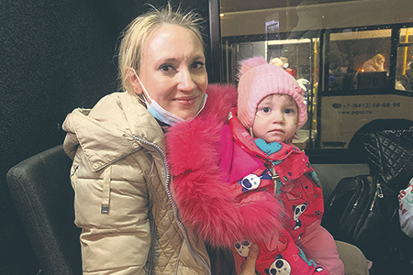

*Елена из Старобешево с дочкой*

*Елена из посёлка Старобешево.*

– Как ваше самочувствие?

– Сейчас уже хорошо. Немного устали в пути, но это уже второстепенно.

– Где вас застала новость о том, что ДНР и ЛНР теперь признанные Россией государства? Как вы к этому относитесь?

– Мы узнали об этом в поезде. Лично я несказанно рада! Мы ждали этого целых восемь лет, долгих и опасных лет!

– В Старобешево у вас остались близкие родственники?

– Да. Муж, зять, отец. Они защищают нашу страну, скоро их должны отправить на боевые позиции.

– Есть ли с ними связь?

– К сожалению, со связью сложно. Интернета там нет, а если звонить по телефону, то это очень дорого – сим-карты в ДНР украинские, и звонок получается международным. И поэтому долго не поговоришь. Но знаю, что они живы, здоровы, слава богу!

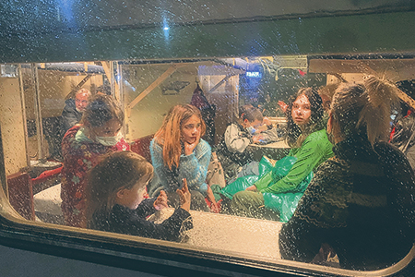

*Поезд надежды*

(Уже на следующий день беженцам выдали сим-карты, чтобы они могли связываться с родственниками.)

*Оксана из Макеевки.*

– Какая была обстановка в городе, когда вы его покидали?

– По ночам – обстрелы. Чего уж тут хорошего!

– Донецкая и Луганская народные республики теперь стали независимыми государствами. Чего вы ожидаете в связи с этим событием?

– Знаете, хочется только одного – мира для себя, своих детей, близких. Мы просто хотим жить! Мы не хотим, чтобы наши дети погибали в этой бессмысленной войне. Мы верим и надеемся, что Россия нас не оставит.

**Антон Хрулёв,**  
*Пенза*